临床检验技术研究

白念珠菌恒温扩增法的建立及其应用价值
肖晶晶¹，王丽娟²，孔继烈³，方雪恩³，吴文娟¹（1.同济大学附属东方医院南院医学检验科，上海 200123；2. 上海速创诊断有限公司，上海 201321；3. 复旦大学化学系，上海 200438）

摘要：目的 建立一种简单快速检测白念珠菌的环介导等温扩增技术（LAMP），并评价其临床价值。方法 采用Primer Explorer V5软件，针对白念珠菌RPS0基因设计4条引物，对LAMP反应体系和反应条件进行优化，评价检测特异性和最低检测限；收集123例VVC组和42例体检组的女性阴道拭子，平行进行真菌培养、LAMP检测、PCR检测、10%KOH镜检，真菌培养作为VVC诊断参考方法；组间检测方法阳性率的比较采用Pearson χ²检验，LAMP、PCR、镜检与培养法的一致性采用Kappa检验，P<0.05为差异有统计学意义；应用ROC曲线分析法评价LAMP、PCR在VVC诊断中的价值。结果 LAMP技术的最适反应温度为61°C，且特异性高，与其他常见菌株无交叉反应，检测下限为10³ copies/μL；VVC组和体检组的LAMP、PCR、镜检阳性率差异有统计学意义（LAMP，χ²=68.576； PCR，χ²=64.918；镜检，χ²=50.076，P<0.01）。LAMP和PCR与培养法有较好的一致性（κ=0.744，κ=0.720），镜检与培养法有较差的一致性（κ=0.533）；LAMP对VVC的诊断敏感性87.62%，特异性88.33%，阳性预测值92.93%，阴性预测值80.30%。LAMP、PCR诊断VVC的曲线下面积分别为0.873、0.888，两者的诊断效能差异无统计学意义（Z=0.849，P=0.3956），但LAMP检测时间短于1h。结论 建立的检测白念珠菌的LAMP技术快速可靠、敏感性好、特异性高，综合筛查性能优于实验室常规方法，可用于白念珠菌感染的辅助诊断和疗效监控。
关键词：环介导等温扩增；核酸检测；白念珠菌；外阴阴道念珠菌病
中图分类号：R446.5 文献标志码：A

Establishment and application in Candida albicans loop-mediated isothermal amplification. Xiao Jingjing¹, Wang Lijuan², Kong Jilie³, Fang Xueen³, Wu Wenjuan¹（1.Shanghai East Hospital South Branch Affiliated to Tongji University, Shanghai 200123 ;2.Suchuang Diagnostic Co.Ltd, Shanghai 201321; 3.Department of Chemistry and Institutes of Biomedical Sciences, Fudan University, Shanghai 200438）
Abstract: Objective Establishing a simple and rapid loop-mediated isothermal amplification (LAMP) to detect Candida albicans (CA), and exploring its clinical value in the diagnosis of vulvovaginal candidiasis (VVC). Methods Primer Explorer V5 software was used to design CA LAMP primers ; First, optimizing LAMP test, and then evaluating the detection specificity and the minimum detection limit; Vaginal swabs were collected from 123 VVC patients and 42 healthy patients. Fungal culture, LAMP test, PCR test, and 10% KOH microscopy were conducted in parallel. Fungal culture was used as the reference method for VVC diagnosis; The detection positive rate among two groups was compared by Pearson χ² test. The consistency among LAMP, PCR, microscopy and culture was performed by Kappa test, P<0.05 was considered statistically significant; ROC curve analysis was used to evaluate LAMP test, PCR test. Results LAMP optimum reaction temperature is 61°C; The specificity was high, and there was no cross reaction with other strains; The detection limit was 10³ copies/ul. LAMP, PCR and 10%KOH among the VVC group and the healthy group were statistically significant （LAMP，χ²=68.576；PCR，χ²=64.918；microscopy,χ²=50.076，P<0.01）; LAMP detection and PCR have good consistency (κ=0.744,κ=0.720), microscopy examination have poor consistency (κ=0.533); The area under the curve of LAMP and PCR microscopy was 0.873 and 0.888, respectively. No difference in efficacy between LAMP and PCR(Z = 0.849, P = 0.3956), but the LAMP lowest detection is shorter than 1h. LAMP has a diagnostic sensitivity of 87.62%, specificity of 88.33%, positive predictive value of 92.93% and negative predictive value of 80.30%. Conclusion A rapid, reliable, sensitive and specific LAMP technique for detecting Candida albicans was established. The turn round time is greatly shortened, and the comprehensive screening performance is superior to the laboratory routine method. LAMP can be used for the supplementary diagnosis and therapeutic effect monitoring in Candida albicans infection.
Key words: loop-mediated isothermal amplification; nucleic acid detection; Candida albicans；vulvovaginal candidiasis

白念珠菌（Candida albicans，CA）是一种重要的条件致病真菌，是导致女性外阴阴道念珠菌病（vulvovaginal candidiasis，VVC）的主要病原体。目前临床检测常规方法为镜检法、培养法、核酸检测等。镜检法敏感性低，受试验者操作影响较大；真菌培养耗时长，需要24~48 h以上才能鉴定菌种^{[1]}。PCR技术已被用于白念珠菌的检测，虽然基于PCR方法的敏感性和特异性均高于常规方法，但仍存在一些不足，如费用昂贵，对技术人员要求经验丰富，检测时间长，通常报告时间为1个工作日^{[2-3]}。因此，临床上需要一种快速、可靠、灵敏的方法对白念珠菌感染进行早期检测。
环介导等温扩增（loop-mediated isothermal amplification，LAMP）是一种特殊的核酸检测方法，只需要具有链置换活性的DNA聚合酶和一组特异识别目标DNA上6个不同位点的2条“内”引物和2条“外”引物^{[4]}，在等温条件下快速、高特异性地扩增DNA靶标。迄今为止，LAMP已被成功地用于快速检测各种微生物病原体。本研究以白念珠菌RPS0基因为靶基因，经反应条件优化后建立快速、特异、敏感、高效的环介导恒温扩增（LAMP）技术，可用于白念珠菌感染的辅助筛查。
- 材料和方法
- 1 菌株 标准菌株购自上海北诺生物科技公司：黑曲霉 ATCC16404、黄曲霉ATCC9643、金黄色葡萄球菌ATCC25923、大肠埃希菌ATCC35218、清酒念珠菌CBS5740、白念珠菌ATCC66027、热带念珠菌ATCC66029、克柔念珠菌ATCC6258、近平滑念珠菌ATCC22019；临床分离株来自同济大学附属东方医院南院检验科微生物室，有近平滑念珠菌、光滑念珠菌、克柔念珠菌、热带念珠菌、季也蒙念珠菌、挪威念珠菌、白念珠菌，表皮葡萄球菌、铜绿假单胞菌等，临床菌株经实验室鉴定。所有菌株用于方法特异性考察试验。
1.2 病例来源及标本采集 于2016年8月至2017年6月采集同济大学附属东方医院南院妇科门诊123例VVC患者和42例体检妇女阴道后穹窿双份分泌物样本，医学伦理经同济大学附属东方医院伦理委员会批准（【2016】临审第016号）。VVC组年龄[中位数(25分位数，75分位数)为37（27，36）岁，体检组为41（30，38）岁，两组年龄无统计学意义（P=0.25）。参考2015年美国疾病控制中心阴道感染诊断和治疗指南^{[5]}和2013年美国IDSA/ASM感染性疾病微生物学实验室指南^{[6]}，确定VVC组入组标准：（1）存在阴道炎相关临床特征: 瘙痒、排尿困难、充血水肿、皲裂和凝乳状白带等；（2）阴道拭子真菌培养与鉴定证明有酵母菌的存在。VVC组白念珠菌培养阳性104例，阴道清洁度Ⅲ-Ⅳ度占92.69%（114/123），体检组阴道清洁度Ⅲ-Ⅳ度占35.71%（15/42）。向阴道拭子样本中加入0.9%生理盐水，没过拭子取样部位，用强力振荡器高速振荡2min制成标本悬浮液，稍置离心后-80°C冻存备用。
1.3试剂 LAMP反应液由本实验室配制。Tris-HCl、KCl、(NH₄)₂SO_{4、}MgS0₄、Tween-20（Sigma-Aldrich公司），dNTP（上海兆维生物公司），SYTO9核酸染料（赛默飞公司）。Bst DNA聚合酶（New England Biolabs公司），白念珠菌核酸PCR检测试剂盒（厦门泰普生物公司），酵母菌DNA提取试剂盒（上海速创诊断有限公司）。
1.4仪器耗材 SDA沙保弱葡萄糖琼脂平板（赛默飞公司），念珠菌显色平板（上海科玛嘉公司），Z480荧光PCR仪（罗氏公司），7500荧光定量PCR仪（ABI公司），Vitek 2 Compact全自动微生物鉴定系统（法国生物梅里埃公司），阴道采样拭子（意大利COPAN公司），微型紫外分光光度计Q5000（美国Quawell公司）。
1.5 LAMP方法的建立
1.5.1模板制备 取冻存的临床阴道拭子样本悬浮液室温下解冻，12000 r/min离心2 min后弃上清取沉淀；用于特异性考察的标准菌株和临床菌株经SDA平板37 ℃培养二代后，刮取1~2个单克隆菌落重悬于1 mL生理盐水中，12000 r/min离心2 min后弃上清取沉淀；后续处理遵照酵母菌DNA提取试剂盒厂家说明书进行核酸抽提，测定DNA浓度和A260/A280比值（1.8~2.0）。含有白念珠菌RPS0基因片段的克隆载体质粒（pUC57-CA）委托上海生工生物技术有限公司进行全基因合成。用紫外分光光度计进行质粒浓度（ng/μL）检测，根据公式：(6.02×10²³)×(ng/μL× 10⁻⁹ )/(DNA length×660)=copies/μL，计算质粒拷贝数（copies/μL）。
1.5.2 LAMP引物设计与合成 基于白念珠菌RPS0基因序列(GenBank号：AJ251858)，使用Primer Explorer 5.0 (http://primerexplorer.jp/e)设计LAMP引物，引物委托上海生工生物技术有限公司合成。引物序列如下：RPS0-F3, 5’-GGAAAGGGAAATTTCTCCA-3’；RPS0-B3，5’-GAATTGTTAGTAAACGATATTTC-3’；RPS0-FIP，5’-GCTAGTTTCCATAGATCATTGGCAGGTAAGAATATATGAGCAAAC-3’；RPS0-BIP, 5’-TTCAATCCGTTTAATGAACAATGCATGGGCATTAAGGAAAAAG-3’。
1.5.3 LAMP方法 LAMP体系为25 μL，含18.1 μL LAMP反应液（SYTO9核酸染料0.5 μmol/L、dNTP 1.4 mmol/L、MgS0₄ 8 mmol/L）、1 μL Bst DNA聚合酶（0.32 U/μL）、0.9 μL白念珠菌LAMP引物（FIP/BIP引物各1.6 μmol/L，F3/B3引物各0.2 μmol/L）、5 μL模板等。于罗氏Z480荧光PCR仪上设置FAM荧光检测通道，最适温度下反应60个循环，每个循环1 min，升温速率4.4°C/s。以白念珠菌RPS0基因的质粒作为阳性对照，ddH₂O作为阴性对照，通过阴阳性对照有无扩增以及样本有无S型曲线及Ct值的产生初步确认样本扩增阴阳性。取2个到最小Ct值前3个循环值作为基线，阈值设定以阈值线刚好超过阴性对照扩增曲线的最高点（无规则噪音线）为准。
1.6 LAMP检测的初步临床应用 取冻存的阴道拭子样本悬浮液，室温下解冻，12000 r/min离心2 min后弃上清取沉淀。遵照酵母菌DNA提取试剂盒厂家说明书进行DNA抽提。使用ddH₂O作为阴性对照，采用建立的LAMP技术进行核酸检测。
1.7 荧光PCR检测病例样本 取冻存的阴道拭子样本悬浮液，室温解冻后13000 r/min离心5 min，弃上清取沉淀。后续标本核酸提取、PCR检测严格按照泰普白念珠菌核酸检测试剂盒说明书在ABI7500荧光PCR仪上进行操作。
1.8 10%KOH涂片镜检和真菌培养与鉴定 按照实验室建立的常规检测方法进行。
1.9统计学分析 用SPSS 20.0统计软件和GraphPad Prism 5软件进行实验数据处理与分析。采用ROC曲线分析评价LAMP、PCR对VVC的诊断价值。组间检测方法阳性率的比较采用Pearson χ²检验，方法学一致性检验采用Kappa检验，P<0.05为差异有统计学意义。Spearman相关检验分析质粒拷贝数与LAMP Ct值的相关性。
- 实验与结果
  - LAMP方法最适温度的选择 根据反应条件对反应温度进行优化：模板为含有白念珠菌RPS0基因的质粒，10倍稀释的质粒模板浓度依次为10²、10³、10⁴、10⁵、10⁶ copies/μL，每个稀释度分别在60 ℃、61℃、62℃、63℃下恒温反应，并用ddH₂O作为阴性对照。荧光PCR仪上设置FAM荧光检测通道，每个循环1 min，共60个循环。绘制不同反应温度下的模板浓度相对扩增曲线循环阈值（Ct值）的拟合曲线，作出拟合方程以及相关系数r，综合评估得出最适反应温度。10倍系列稀释的质粒在不同反应温度下进行LAMP反应，做出不同模板浓度相对扩增曲线循环阈值（Ct）的拟合曲线，相关系数（r）及其最低检测限结果如下：60°C时，最低检测限为10³ copies/μL，r=0.9788；61°C时，最低检测限为10² copies/μL，r=0.9676；62°C时，最低检测限为10² copies/μL，r=0.9422；63°C时，最低检测限为10⁴copies/μL，r=1.000（见图1）。根据最低检测限为10²copies/μL，r=0.9676>r=0.9422，最佳反应温度确定为61°C。
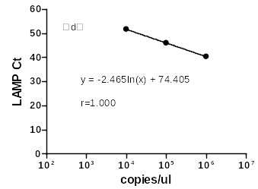
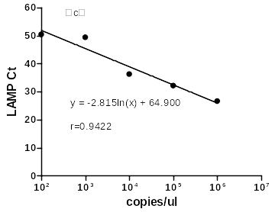
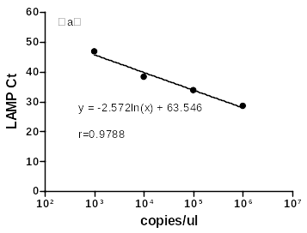
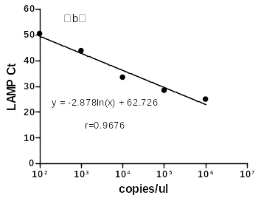

注：以不同浓度的模板拷贝数（copies/μL）为横坐标，相对应的LAMP循环阈值（Ct）为纵坐标。a，60°C；b，61°C；c，62°C；d，63°C。
图1 LAMP检测最适温度的选择
2.2 LAMP特异性评价 采用优化体系分别对黑曲霉、黄曲霉、清酒念珠菌、金黄色葡萄球菌、大肠埃希菌、近平滑念珠菌、光滑念珠菌、克柔念珠菌、热带念珠菌、季也蒙念珠菌、挪威念珠菌、白念珠菌、表皮葡萄球菌、铜绿假单胞菌等进行LAMP检测，白念珠菌RPS0基因的质粒作为阳性对照，用ddH₂O作为阴性对照，以验证该方法的特异性。结果仅白念珠菌为模板时出现阳性扩增曲线，而其他病原菌及阴性对照均未出现扩增。说明根据白念珠菌RPS0基因设计的LAMP引物具有较高的特异性。见图2。

注：AN-ATCC，黑曲霉ATCC16404；AF-ATCC，黄曲霉ATCC9643；SA-ATCC，金黄色葡萄球菌ATCC25923；EC-ATCC，大肠埃希菌ATCC35218；CS-CBS，清酒念珠菌CBS5740；CA-ATCC，白念珠菌ATCC66027；CT-ATCC，热带念珠菌ATCC66029；CK-ATCC，克柔念珠菌ATCC6258；CP-ATCC，近平滑念珠菌ATCC22019；CP-SEH，近平滑念珠菌临床株；CG-SEH光滑念珠菌临床株；CK-SEH，克柔念珠菌临床株；CT-SEH，热带念珠菌临床株；MJ-SEH，季也蒙念珠菌临床株；CN-SEH，挪威念珠菌临床株；CA-SEH，白念珠菌临床株；SE-SEH，表皮葡萄球菌临床株；PA-SEH，铜绿假单胞菌临床株。
图2 LAMP检测的特异性

2.3 LAMP敏感性评价 将白念珠菌质粒用ddH₂O进行10倍梯度稀释，质粒模板浓度依次为10²、10³、10⁴、10⁵、10⁶ copies/μL，并用ddH₂O作为阴性对照，采用优化体系进行LAMP检测。各稀释浓度的质粒独立重复3次实验，通过阴性对照有无扩增、样本有无S型曲线及Ct值的产生以及琼脂糖电泳跑胶确认最低检测限。结果显示，模板浓度与Ct值的相关系数r为0.9345(见图3a)。10倍梯度稀释的质粒模板经3次独立重复实验，阴性对照均无扩增，因10² copies/μL处的Ct值较大，3次中只有2次有Ct值，且60 min的反应时间内无良好的S型曲线，电泳图无较好的梯形条带(见图3b)，故确认检测限为10³ copies/μL。

(a)

6
5
4
3
2
+
-
M
(b)
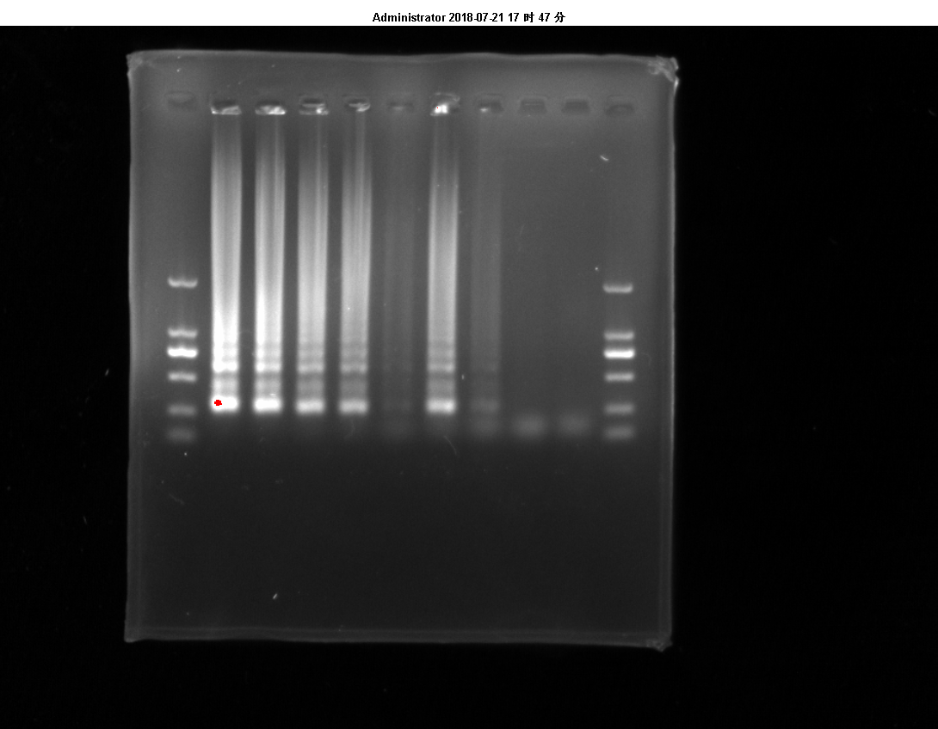

2000bp

750bp
250bp

注：a，模板浓度与Ct值的相关性分析；b，Lane 2-6依次为10²、10³、10⁴、10⁵、10⁶copies/μL的模板，“+”为阳性对照，“-”为阴性对照，“M”为marker 2000。
图3 LAMP方法最低检测限

2.4 临床应用评价
2.4.1各检测方法对VVC诊断效能的评价 LAMP、PCR诊断VVC的ROC曲线下面积分别是0.873和0.888，见图4。通过ROC曲线分析，LAMP的最佳截断Ct值为51.55，该水平诊断VVC的敏感性为87.62%，特异性为88.33%，阳性预测值为92.93%，阴性预测值为80.30%；PCR的最佳截断Ct值为22.62，该水平诊断VVC的敏感性为85.71%，特异性为88.33%，阳性预测值为92.78%，阴性预测值为77.94%。通过ROC曲线分析LAMP和PCR结果，可知两者的诊断效能差异无统计学意义（Z=0.849，P=0.3956）。同时评价镜检诊断VVC的效能，敏感性为75.61%，特异性为88.10%，阳性预测值为94.90%，阴性预测值为55.22%。

图4 LAMP、PCR诊断VVC的ROC曲线

    - VVC组和体检组LAMP、PCR、镜检方法比较 LAMP检测与PCR检测Ct值水平经正态性检验和方差齐性检验，数据呈非正态分布，经Spearman相关检验，LAMP检测与PCR检测的相关性较强（r=0.883，P<0.01），见图5。根据最佳截断Ct值判断各组LAMP检测、PCR检测的阴阳性，各检测方法阳性率比较采用Pearson χ²检验。VVC组和体检组的LAMP、PCR、镜检阳性率差异有统计学意义（χ²_{LAMP}=68.576，χ²_{PCR}=64.918，χ²_{KOH}=50.076，P<0.01）。以真菌培养作为VVC诊断参考方法，Kappa检验分析LAMP、PCR、10%KOH镜检与培养法的一致性，LAMP与培养法的一致性较好（κ=0.744），PCR与培养法的一致性较好（κ=0.720），镜检与培养法的一致性较差（κ=0.533）。

注：实线代表LAMP检测和PCR检测Ct值的相关曲线（Spearman相关系数r=0.8827，P<0.01）；虚线为LAMP拟定的cut off值和PCR拟定的cut off值。
图5 临床样本LAMP检测和PCR检测Ct值的分布散点图

4 讨论
白念珠菌是一种重要的条件致病真菌，是导致VVC的主要病原体^{[7]}。VVC分为单纯型和复杂型，前者主要致病菌为白念珠菌，后者多为非白念珠菌。75%的妇女一生中会经历VVC，约80%~90%的人为单纯型VVC^{[8]}。目前VVC诊断主要依据临床表现和阴道拭子直接显微镜检查，但是直接镜检法受检验人员技术能力影响，在经验丰富的技术人员中敏感性仅为40%~70%不等^{[11]}；基于DNA探针的PCR技术检测费用昂贵，且检测时间需几个小时^{[3，9]}。念珠菌培养观察生长需要24~48 h才能识别菌种^{[1]} ，培养时间长，结果回报的等候期疾病可能进展，不利于疾病的筛查与早期诊断。
由于LAMP的反应体系较为复杂，引物设计是技术的关键，如若引物质量不好，容易使引物形成聚合物产生假阳性^{[9]}。本研究建立的白念珠菌LAMP检测体系，对非白念珠菌的菌株进行LAMP检测，均未出现假阳性结果，证实整个反应体系具有很好的特异性。LAMP的最佳反应温度确定中，将反应温度升高或降低几度，可使灵敏度降低100倍，突出优化反应温度的重要性。本研究经系列稀释的质粒模板在最适温度下进行LAMP反应，确定最低检测限为10³ copies/μL。LAMP反应体系中加入的SYTO9绿色饱和荧光染料，具有比常规SYBR Green染料更强的DNA结合能力和很低的抑制作用，其对DNA的吸收光波长为485nm，发射光波长为498nm^{[10]}。于PCR仪上设置FAM荧光检测通道（465~510 nm），能够实时检测荧光信号。在<1h的恒温反应中，以白念珠菌RPS0基因的质粒作为阳性对照，ddH₂O作为阴性对照，通过阴阳性对照有无扩增以及样本有无S型曲线及Ct值的产生初步确认样本扩增阴阳性。
VVC的快速筛查目前应用最广泛的是阴道拭子10%KOH涂片镜检，然而该类指标对于VVC的诊断性能一直有争议，需要操作熟练且对于VVC的诊断敏感性不强，约40%~70%^{[11]}。本研究镜检敏感性为75%，文献报道结果与本研究结果相符。临床样本应用评价中，ROC曲线分析LAMP和PCR结果，可知两者的诊断效能并无差异，两者与培养法的一致性也相当。PCR检测白念珠菌的靶序列为ERG11基因，其编码羊毛甾醇14α-去甲基化酶，该酶是唑类药物治疗念珠菌感染的作用靶酶，ERG11基因发生突变会导致念珠菌耐药产生、检测和治疗失败^{[12-13]}，因此PCR的适用性有限。LAMP靶序列为白念珠菌RPS0基因，白念珠菌cDNA编码单拷贝的RPS0基因，其翻译的蛋白质对40S核糖体亚基前体成熟至关重要^{[14]}。RPS0基因同时基于荧光标记探针的一个定性PCR检测周期约为2 h，而LAMP检测时间<1h。因此，对VVC的诊断中，LAMP综合筛查性能优于实验室常规方法。
LAMP技术也有一定的适用限制性。LAMP阴性结果仅说明低于本技术的检测限但不能完全排除白念珠菌感染的可能，阳性结果需结合其他检查结果及患者的临床情况综合考虑，不能单独作为确诊或排除病例的依据。当患者具有临床感染症状，而常规检查阴性时，LAMP检测不失为一种有效筛查手段，同时也可以作为疾病治疗过程中感染状况的动态检测和疗效监测。
综上所述，本研究成功建立了检测白念珠菌的快速可靠、敏感性好、特异性高的LAMP技术，检测时间大大缩短，综合筛查性能优于实验室常规方法，可用于白念珠菌感染的辅助诊断和疗效监控。
4 参考文献
- Odds FC, Bernaerts R. CHROMagar Candida, a new differential isolation medium for presumptive identification of clinically important Candida species[J]. J Clin Microbiol, 1994, 32(8):1923.
- Martínez JM, Gómez E V, Pemán J, et al. Identification of pathogenic yeast species by polymerase chain reaction amplification of the RPS0 gene intron fragment[J]. J Appl Microbiol, 2010, 108(6): 1917-1927.
- Sobel JD, Akins RA. The role of PCR in the diagnosis of Candida vulvovaginitis-a new gold standard[J]. Curr Infect Dis Rep, 2015, 17(6):1-5.
- Notomi T, Okayama H, Masubuchi H, et al. Loop-mediated isothermal amplification of DNA[J]. Nucleic Acids Res, 2000, 28(12): E63.
- Workowski KA, Bolan GA. Sexually transmitted diseases treatment guidelines, 2015[J]. MMWR Recomm Rep, 2015, 64(3):1-137.
- Baron EJ, Miller JM, Weinstein MP, et al. A guide to utilization of the microbiology laboratory for diagnosis of infectious diseases: 2013 Recommendations by the Infectious Diseases Society of America (IDSA) and the American Society for Microbiology (ASM)a[J]. Clin Infect Dis, 2013, 57(4): E22-E121.
- Liu XP, Fan SR, Peng YT, et al. Species distribution and susceptibility of Candida isolates from patient with vulvovaginal candidiasis in Southern China from 2003 to 2012[J]. J Mycol Med, 2014, 24(2):106-111.
- Sobel JD. Vulvovaginal candidosis[J]. Lancet, 2007, 369(9577): 1961-1971.
- 郄春花. 环介导恒温扩增技术研究进展[J]. 临床检验杂志, 2013, 31(7): 520-522.
- Oscorbin IP, Belousova EA , Zakabunin AI, et al. Comparison of fluorescent intercalating dyes for quantitative loop-mediated isothermal amplification (qLAMP)[J]. Bio Techniques, 2016, 61(1): 20-25.
- Sobel JD. Recurrent vulvovaginal candidiasis[J]. Am J Obstet Gynecol, 2016, 214(1):15-21.
- Flowers SA, Colón B, Whaley SG, et al. Contribution of clinically derived mutations in ERG11 to azole resistance in Candida albicans[J]. Antimicrob Agents Chemother, 2015, 59(1):450.
- Wu Y, Li C, Wang Z, et al. Clonal spread and azole-resistant mechanisms of non-susceptible Candida albicans isolates from vulvovaginal candidiasis patients in three Shanghai maternity hospitals[J]. Med Mycol, 2018, 56(6): 687-694.
- Ford CL, Randal-Whitis L, Ellis SR. Yeast proteins related to the p40/laminin receptor precursor are required for 20S ribosomal RNA processing and the maturation of 40S ribosomal subunits[J]. Cancer Res, 1999, 59(3):704-710.
- Montero M, Marcilla A, Sentandreu R, et al. A Candida albicans 37 kDa polypeptide with homology to the laminin receptor is a component of the translational machinery[J]. Microbiology, 1998, 144 (Pt 4):839-847.

（收稿日期：2018-10-15）
（本文编辑：刘群）

 基金项目：国家自然科学基金（81472032）；上海市卫生系统优秀人才培养计划(2017BR032)；上海市浦东新区卫生系统重点学科（PWZxk201709）。 作者简介：肖晶晶，1992年生，女，硕士研究生，主要从事微生物分子诊断学研究。 通信作者：吴文娟，博士，教授，博士研究生导师，E-mail：wwj1210@126.com。

